Obec Křečkov
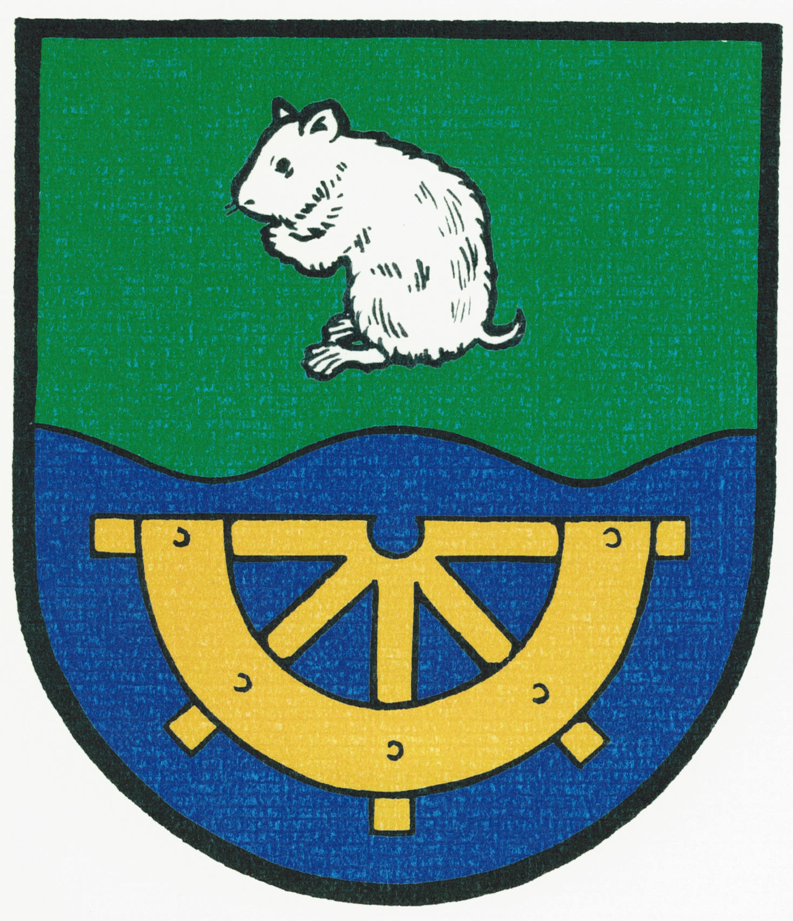

INFORMACE
o konání zasedání Zastupitelstva obce Křečkov

Obecní úřad Křečkov v souladu s ustanovením § 93 odst. 1 zákona č. 128/2000 Sb., o obcích (obecní zřízení), v platném znění, informuje o konání zasedání Zastupitelstva obce Křečkov.

Místo konání: | Obec Křečkov – zasedací místnost obecního úřadu, Křečkov č. p. 58
Doba konání: | 14.1. 2014 od 17:00
Navržený  program: | - Určení ověřovatelů zápisu (§ 95 odst. 1 zákona o obcích) a zapisovatele  - Schválení programu  3) Kontrola a projednání zápisu ze dne 17.12.2013  4) Inventarizace  5) Stavební úpravy chodníku podél silnice č.III/33016 v Křečkově-SOD  6) Změny v oblasti odměňování členů zastupitelstev ÚSC platné od ledna 2014  7) Různé  8) Diskuse  9) Závěr
V obci Křečkov dne 06.01.2014

.............................................
starostka obce Křečkov
Markéta Jeníková

Vyvěšeno na úřední desce dne: 06.01.2014

Sejmuto z úřední desky dne: 14.01.2014

